**Информация к проекту решения о предоставлении разрешения на отклонение от предельных параметров разрешенного строительства, реконструкции объектов капитального строительства**

**Заявитель:** ООО «Карачинский источник»

**Земельный участок:**

кадастровый номер: 54:36:011002:47, 54:36:011002:58

адрес: обл. Новосибирская, г. Обь

площадь: 24 673 кв. м. и 4 200 кв. м.

**Запрос:** Уменьшение минимального размера отступа от границ земельного участка, за пределами которого запрещено строительство зданий, строений сооружений с 3 м до 0 м с внутренней стороны земельного участка с кадастровым номером 54:36:011002:47, расположенном по адресу: Российская Федерация, Новосибирская область, город Обь и уменьшение минимального размера отступа от границ земельного участка, за пределами которого запрещено строительство зданий, строений сооружений с 3 м до 0 на земельном участке с кадастровым номером 54:36:011002:58, расположенном по адресу: Новосибирская область, город Обь.

**Фрагмент карты градостроительного зонирования**

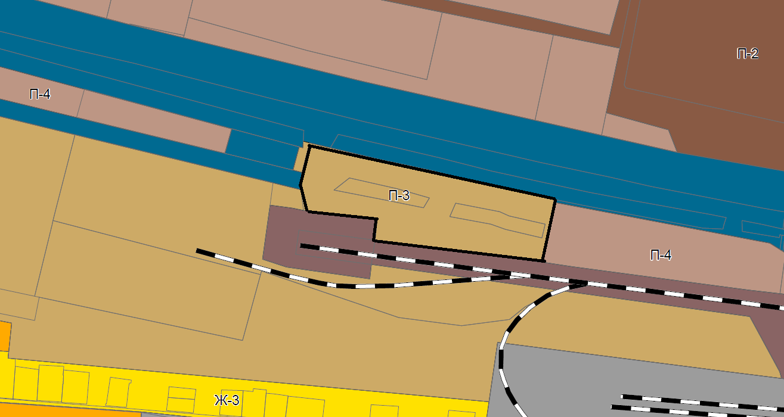

Зона производственно-коммунальных объектов IV-V классов опасности (П-3)

1. Зона производственно-коммунальных объектов IV-V классов опасности (П-3) включает в себя участки территории города, предназначенные для формирования и развития комплексов промышленных, коммунальных и складских объектов IV-V классов опасности.

В зоне допускается размещение ограниченного набора общественно-деловых объектов.

2. Виды использования земельных участков и объектов капитального строительства:

|  |  |  |  |
| --- | --- | --- | --- |
| № п/п | Наименование вида разрешенного использования земельного участка | Описание вида разрешенного использования земельного участка | Код вида разрешенного использования земельного участка |
| **Основные виды разрешенного использования** | | | |
| 1 | Обеспечение сельскохозяйственного производства | Размещение машинно-транспортных и ремонтных станций, ангаров и гаражей для сельскохозяйственной техники, амбаров, водонапорных башен, трансформаторных станций и иного технического оборудования, используемого для ведения сельского хозяйства | 1.18 |
| 2 | Обеспечение научной деятельности | Размещение зданий и сооружений для обеспечения научной деятельности. Содержание данного вида разрешенного использования включает в себя содержание видов разрешенного использования с кодами 3.9.1-3.9.3 | 3.9 |
| 3 | Деловое управление | Размещение объектов капитального строительства с целью: размещения объектов управленческой деятельности, не связанной с государственным или муниципальным управлением и оказанием услуг, а также с целью обеспечения совершения сделок, не требующих 3передачи товара в момент их совершения между организациями, в том числе биржевая деятельность (за исключением банковской и страховой деятельности) | 4.1 |
| 4 | Объекты торговли (торговые центры, торгово-развлекательные центры (комплексы) | Размещение объектов капитального строительства, общей площадью свыше 5000 кв.м с целью размещения одной или нескольких организаций, осуществляющих продажу товаров, и (или) оказание услуг в соответствии с содержанием видов разрешенного использования с кодами 4.5, 4.6, 4.8-4.8.2; размещение гаражей и (или) стоянок для автомобилей сотрудников и посетителей торгового центра | 4.2 |
| 5 | Рынки | Размещение объектов капитального строительства, сооружений, предназначенных для организации постоянной или временной торговли (ярмарка, рынок, базар), с учетом того, что каждое из торговых мест не располагает торговой площадью более 200 кв.м; размещение гаражей и (или) стоянок для автомобилей сотрудников и посетителей рынка | 4.3 |
| 6 | Магазины | Размещение объектов капитального строительства, предназначенных для продажи товаров, торговая площадь которых составляет до 5000 кв.м | 4.4 |
| 7 | Банковская и страховая деятельность | Размещение объектов капитального строительства, предназначенных для размещения организаций, оказывающих банковские и страховые услуги | 4.5 |
| 8 | Объекты дорожного сервиса | Размещение зданий и сооружений дорожного сервиса. Содержание данного вида разрешенного использования включает в себя содержание видов разрешенного использования с кодами 4.9.1.1-4.9.1.4 | 4.9.1 |
| 9 | Легкая промышленность | Размещение объектов капитального строительства, предназначенных для текстильной, фарфоро-фаянсовой, электронной промышленности | 6.3 |
| 10 | Пищевая промышленность | Размещение объектов пищевой промышленности, по переработке сельскохозяйственной продукции способом, приводящим к их переработке в иную продукцию (консервирование, копчение, хлебопечение), в том числе для производства напитков, алкогольных напитков и табачных изделий | 6.4 |
| 11 | Строительная промышленность | Размещение объектов капитального строительства, предназначенных для производства: строительных материалов (кирпичей, пиломатериалов, цемента, крепежных материалов), бытового и строительного газового и сантехнического оборудования, лифтов и подъемников, столярной продукции, сборных домов или их частей и тому подобной продукции | 6.6 |
| 12 | Энергетика | Размещение объектов гидроэнергетики, тепловых станций и других электростанций, размещение обслуживающих и вспомогательных для электростанций сооружений (золоотвалов, гидротехнических сооружений); размещение объектов электросетевого хозяйства, за исключением объектов энергетики, размещение которых предусмотрено содержанием вида разрешенного использования с кодом 3.1 | 6.7 |
| 13 | Связь | Размещение объектов связи, радиовещания, телевидения, включая воздушные радиорелейные, надземные и подземные кабельные линии связи, линии радиофикации, антенные поля, усилительные пункты на кабельных линиях связи, инфраструктуру спутниковой связи и телерадиовещания, за исключением объектов связи, размещение которых предусмотрено содержанием видов разрешенного использования с кодами 3.1.1, 3.2.3 | 6.8 |
| 14 | Склад | Размещение сооружений, имеющих назначение по временному хранению, распределению и перевалке грузов (за исключением хранения стратегических запасов), не являющихся частями производственных комплексов, на которых был создан груз: промышленные базы, склады, погрузочные терминалы и доки, нефтехранилища и нефтеналивные станции, газовые хранилища и обслуживающие их газоконденсатные и газоперекачивающие станции, элеваторы и продовольственные склады, за исключением железнодорожных перевалочных складов | 6.9 |
| 15 | Целлюлозно-бумажная промышленность | Размещение объектов капитального строительства, предназначенных для целлюлозно-бумажного производства, производства целлюлозы, древесной массы, бумаги, картона и изделий из них, издательской и полиграфической деятельности, тиражирования записанных носителей информации | 6.11 |
| 16 | Автомобильный транспорт | Размещение зданий и сооружений автомобильного транспорта. Содержание данного вида разрешенного использования включает в себя содержание видов разрешенного использования с кодами 7.2.1-7.2.3 | 7.2 |
| 17 | Обеспечение внутреннего правопорядка | Размещение объектов капитального строительства, необходимых для подготовки и поддержания в готовности органов внутренних дел, Росгвардии и спасательных служб, в которых существует военизированная служба; размещение объектов гражданской обороны, за исключением объектов гражданской обороны, являющихся частями производственных зданий | 8.3 |
| 18 | Земельные участки (территории) общего пользования | Земельные участки общего пользования. Содержание данного вида разрешенного использования включает в себя содержание видов разрешенного использования с кодами 12.0.1-12.0.2 | 12.0 |
| **Условно разрешенные виды разрешенного использования** | | | |
| 19 | Хранение автотранспорта | Размещение отдельно стоящих и пристроенных гаражей, в том числе подземных, предназначенных для хранения автотранспорта, в том числе с разделением на машино-места, за исключением гаражей, размещение которых предусмотрено содержанием вида разрешенного использования с кодом 4.9 | 2.7.1 |
| 20 | Бытовое обслуживание | Размещение объектов капитального строительства, предназначенных для оказания населению или организациям бытовых услуг (мастерские мелкого ремонта, ателье, бани, парикмахерские, прачечные, химчистки, похоронные бюро) | 3.3 |
| 21 | Амбулаторно- поликлиническое обслуживание | Размещение объектов капитального строительства, предназначенных для оказания гражданам амбулаторно-поликлинической медицинской помощи (поликлиники, фельдшерские пункты, пункты здравоохранения, центры матери и ребенка, диагностические центры, молочные кухни, станции донорства крови, клинические лаборатории) | 3.4.1 |
| 22 | Среднее и высшее профессиональное образование | Размещение объектов капитального строительства, предназначенных для профессионального образования и просвещения (профессиональные технические училища, колледжи, художественные, музыкальные училища, общества знаний, институты, университеты, организации по переподготовке и повышению квалификации специалистов и иные организации, осуществляющие деятельность по образованию и просвещению), в том числе зданий, спортивных сооружений, предназначенных для занятия обучающихся физической культурой и спортом | 3.5.2 |
| 23 | Религиозное использование | Размещение зданий и сооружений религиозного использования. Содержание данного вида разрешенного использования включает в себя содержание видов разрешенного использования с кодами 3.7.1-3.7.2 | 3.7 |
| 24 | Общественное управление | Размещение зданий, предназначенных для размещения органов и организаций общественного управления. Содержание данного вида разрешенного использования включает в себя содержание видов разрешенного использования с кодами 3.8.1-3.8.2 | 3.8 |
| 25 | Ветеринарное обслуживание | Размещение объектов капитального строительства, предназначенных для оказания ветеринарных услуг, содержания или разведения животных, не являющихся сельскохозяйственными, под надзором человека. Содержание данного вида разрешенного использования включает в себя содержание видов разрешенного использования с кодами 3.10.1-3.10.2 | 3.10 |
| 26 | Общественное питание | Размещение объектов капитального строительства в целях устройства мест общественного питания (рестораны, кафе, столовые, закусочные, бары) | 4.6 |
| 27 | Гостиничное обслуживание | Размещение гостиниц, а также иных зданий, используемых с целью извлечения предпринимательской выгоды из предоставления жилого помещения для временного проживания в них | 4.7 |
| 28 | Служебные гаражи | Размещение постоянных или временных гаражей, стоянок для хранения служебного автотранспорта, используемого в целях осуществления видов деятельности, предусмотренных видами разрешенного использования с кодами 3.0, 4.0, а также для стоянки и хранения транспортных средств общего пользования, в том числе в депо | 4.9 |
| 29 | Спорт | Размещение зданий и сооружений для занятия спортом. Содержание данного вида разрешенного использования включает в себя содержание видов разрешенного использования с кодами 5.1.1-5.1.7 | 5.1 |
| **Вспомогательные виды разрешенного использования** | | | |
| 30 | Коммунальное обслуживание | Размещение зданий и сооружений в целях обеспечения физических и юридических лиц коммунальными услугами. Содержание данного вида разрешенного использования включает в себя содержание видов разрешенного использования с кодами 3.1.1-3.1.2 | 3.1 |

3. Предельные (минимальные и (или) максимальные) размеры земельных участков и предельные параметры разрешенного строительства, реконструкции объектов капитального строительства:

1) минимальная и максимальная площадь земельного участка:

- религиозное использование - от 100 кв.м до 50000 кв.м;

- служебные гаражи - от 10 кв.м до 50 кв.м;

- минимальные размеры земельных участков с видами разрешенного использования, указанными в пункте 2 настоящей статьи - 0,1 га, максимальные размеры земельных участков с видами разрешенного использования, указанными в пункте 2 настоящей статьи - не подлежат установлению;

2) предельные (минимальные и (или) максимальные) размеры земельных участков:

- предельные минимальные размеры земельных участков с видами разрешенного использования, указанными в пункте 2 настоящей статьи - 0,1 га, максимальные размеры земельных участков с видами разрешенного использования, указанными в пункте 2 настоящей статьи - не подлежат установлению;

3) предельное количество этажей надземной части зданий, строений, сооружений:

- предельное количество этажей зданий, строений, сооружений других земельных участков с видами разрешенного использования, указанными в пункте 2 настоящей статьи - 4 этажа;

4) предельная высота зданий, строений, сооружений:

- предельная высота зданий, строений, сооружений для других земельных участков с видами разрешенного использования, указанными в пункте 2 настоящей статьи - не подлежат установлению;

5) минимальные отступы от границ земельных участков в целях определения мест допустимого размещения зданий, строений, сооружений, за пределами которых запрещено строительство зданий, строений, сооружений, - 3 м, для земельных участков, соответствующих виду разрешенного использования «коммунальное обслуживание», - 1 м, для земельных участков, соответствующих виду разрешенного использования «служебные гаражи» - 1 м;

6) минимальный процент застройки в границах земельного участка, определяемый как отношение суммарной площади земельного участка, которая может быть застроена объектами капитального строительства, ко всей площади земельного участка:

- объекты дорожного сервиса - 10%;

- обеспечение внутреннего правопорядка - 5%;

- минимальный процент застройки в границах земельного участка для других земельных участков с видами разрешенного использования, указанными в пункте 2 настоящей статьи - 40%;

7) максимальный процент застройки в границах земельного участка, определяемый как отношение суммарной площади земельного участка, которая может быть застроена объектами капитального строительства, ко всей площади земельного участка:

- коммунальное обслуживание - 90%;

- максимальный процент застройки в границах земельного участка для других земельных участков с видами разрешенного использования, указанными в пункте 2 настоящей статьи - 80%;

4. Ограничения использования земельных участков и объектов капитального строительства, устанавливаемые в соответствии с законодательством Российской Федерации.

5. Нормы расчета стоянок автомобилей принимаются в соответствии с местными нормативами градостроительного проектирования города Оби Новосибирской области.